Príloha č. 2

OPIS PREDMETU ZÁKAZKY
Opis predmetu zákazky s názvom: „Výroba a dodanie informačných tabúľ PAAS (vrátane úchytov) pre parkovaciu politiku" – Opakované vyhlásenie verejného obstarávania
Verejný obstarávateľ požaduje vyhotovenie tabúľ v kvalite, ktorá je odolná voči UV žiareniu, vode odolná, odolná voči manuálnemu poškodeniu, zlomeniu. Predmetné tabule musia byť odolné voči bežným celoročným poveternostným podmienkam v lokalite hlavného mesta Bratislava. Ochrana okraja značenia predstavuje zaoblenie hrán týchto tabúľ. Objednávateľ požaduje neretroreflexné vyhotovenie predných strán tabúľ s lamináciou, na predĺženie životnosti a ochrany proti mechanickému poškodeniu. Tabule musia byť vyhotovené z kompozitného materiálu na báze hliníka (napr. debond, ALU-bond, dibond, iný obdobný kompozitný materiál na báze hliníka s rovnakými pevnostnými vlastnosťami). Tabule by sa mali dať uchytiť na stĺpy verejného osvetlenia, prípadne na stĺpy zvislého dopravného značenia. Požadujeme obojstranné uchytenie (pre potreby obojstranného čítania), v niektorých prípadoch môže byť požadované štvorstranné uchytenie (pre potreby čítania zo štyroch strán). Materiál by mal spĺňať technické normy na osadenie na stĺpy verejného osvetlenia. Konkrétne špecifikácie uchytenia: W4, 14mm nekonečný pás dodávaný v 25m balíkoch, dodaný aj s príslušnými zámkami W4, 14mm. Verejný obstarávateľ predpokladá dĺžku W4 pásu na uchytenie jednej tabule 0,62m. Verejný obstarávateľ požaduje nity vo farbe a grafike pohľadovej strany. V prípade vyžiadania je dodávateľ potrebný zabezpečiť prototyp tabúľ a taktiež školenie uchytávania PAAS tabúľ na stĺpy verejného osvetlenia, dopravné značenie a pod. Objednávateľ požaduje len dodanie tabúľ a školenie uchytenia, nie ich montáž. Školenie by malo prebehnúť pri prebratí tovaru v mieste vopred dohodnutého dodania. Súčasťou dodania je aj prekrytie tabúľ stretch fóliou modrej farby, ktorá neprekáža uchyteniu, vrátane nálepky s informáciami o tabuli, ktorá je prekrytá fóliou (viď. Príloha č. 2). Grafické vyhotovenie tabúľ je nasledovné:
- Rádius 1 cm
- Farebnosť dvoch hlavných farieb:
  - Zelená CMYK: 50 – 0 – 80 – 0
  - Modrá CMYK: 100 – 90 – 40 – 40

Rozmery predmetných tabúľ: Predpokladané množstvo:
- Rezidenti jedna zóna 460 x 360 mm 9000 ks
- Rezidenti dve zóny 460 x 480 mm 200 ks
- Rezidenti tri zóny 460 x 600 mm 100 ks
- Návštevníci (zelená tabuľa) 460 x 730 mm 9000 ks
- Smerovník parkomat 1 460 x 360 mm 1200 ks
- Smerovník parkomat 2 400 x 360 mm 100 ks
- P+R smerovník 1 600 x 800 mm 60 ks
- P+R smerovník 2 500 x 730 mm 10 ks
- P+R smerovník 3 800 x 1000 mm 20 ks
- Vyznačenie parkomatu 1 600 x 400 mm 1000 ks
- Vjazd/Výjazd P+R 1 1500 x 800 mm 10 ks
- Vjazd/Výjazd P+R 2 1800 x 800 mm 10 ks
- Vjazd/Výjazd P+R 3 2200 x 1000 mm 10 ks

Úspešnému uchádzačovi bude zaslaná Rámcová zmluva v trvaní 48 kalendárnych mesiacov odo dňa jej účinnosti alebo do vyčerpania finančného rámca podľa čl. III ods. 2 Rámcovej zmluvy, ktorej obchodné podmienky sú špecifikované v Prílohe č. 5 Súťažných pokladov.
Pri každej objednávke bude vyšpecifikovaný počet tabúľ, ich rozmer a taktiež bude dodávateľovi zaslaná konkrétna grafika tabule. Počet informačných tabúľ uvedený v súťažných podkladoch je orientačný a nie je pre verejného obstarávateľa záväzný. Verejný obstarávateľ je oprávnený v zmysle rámcovej zmluvy objednávať informačné tabule podľa jeho aktuálnej potreby a nie je limitovaný minimálnym ani maximálnym počtom informačných tabúľ. Rovnako verejný obstarávateľ nie je pri vykonaní objednávky limitovaný minimálnym ani maximálnym počtom informačných tabúľ. Verejný obstarávateľ je oprávnený jednou objednávkou požadovať dodanie aj iba jedného kusu informačnej tabule a rovnako vyčerpať jednou objednávkou celý finančný rámec uvedený v zmluve.
Lehoty dodania:
Dodacia lehota na jednotlivé objednávky je odo dňa potvrdenia objednávky dodávateľom max 20 dní, pričom záleží od veľkosti objednávky. Pri < 200 kusoch tabúľ je doba dodania 10 dní, pri > 200 kusoch je 20 dní. Bližšia špecifikácia lehôt dodania je uvedená v Rámcovej zmluve, ktorá tvorí neoddeliteľnú súčasť týchto súťažných podkladov.
Miesto dodania:
Technická 6/ Bazová 8, Bratislava. Konkrétna lokalita bude špecifikovaná pri každej objednávke.
Súčasťou opisu predmetu zákazky sú fotky tabúl:
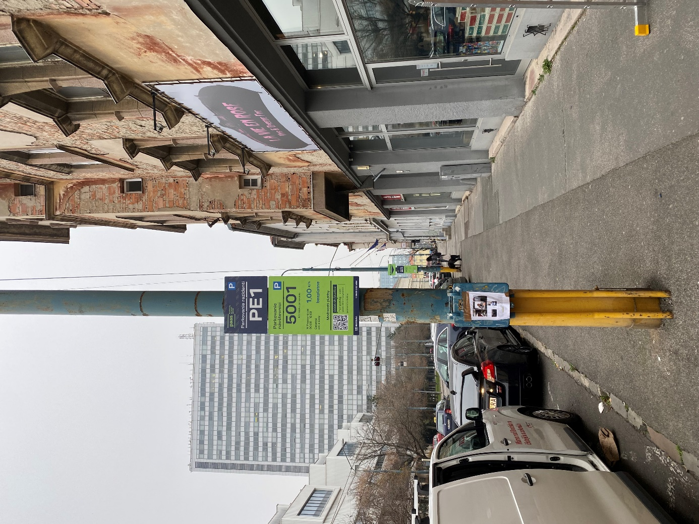
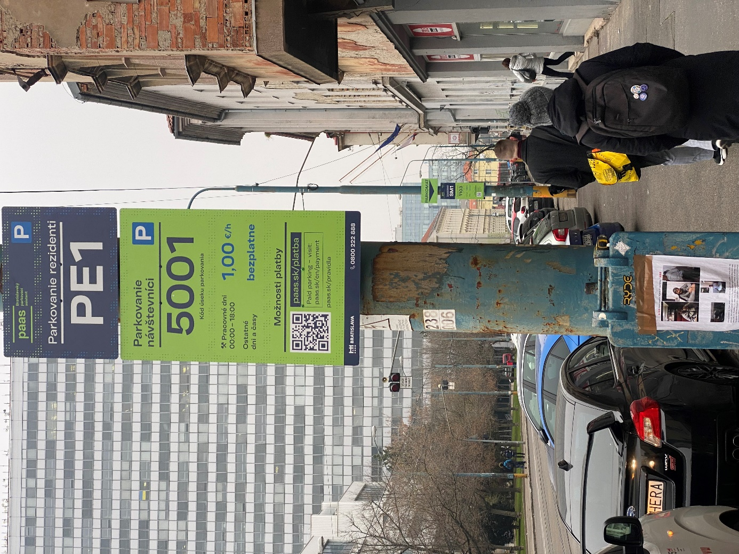

Nákres / fotka prekrytia fóliou:
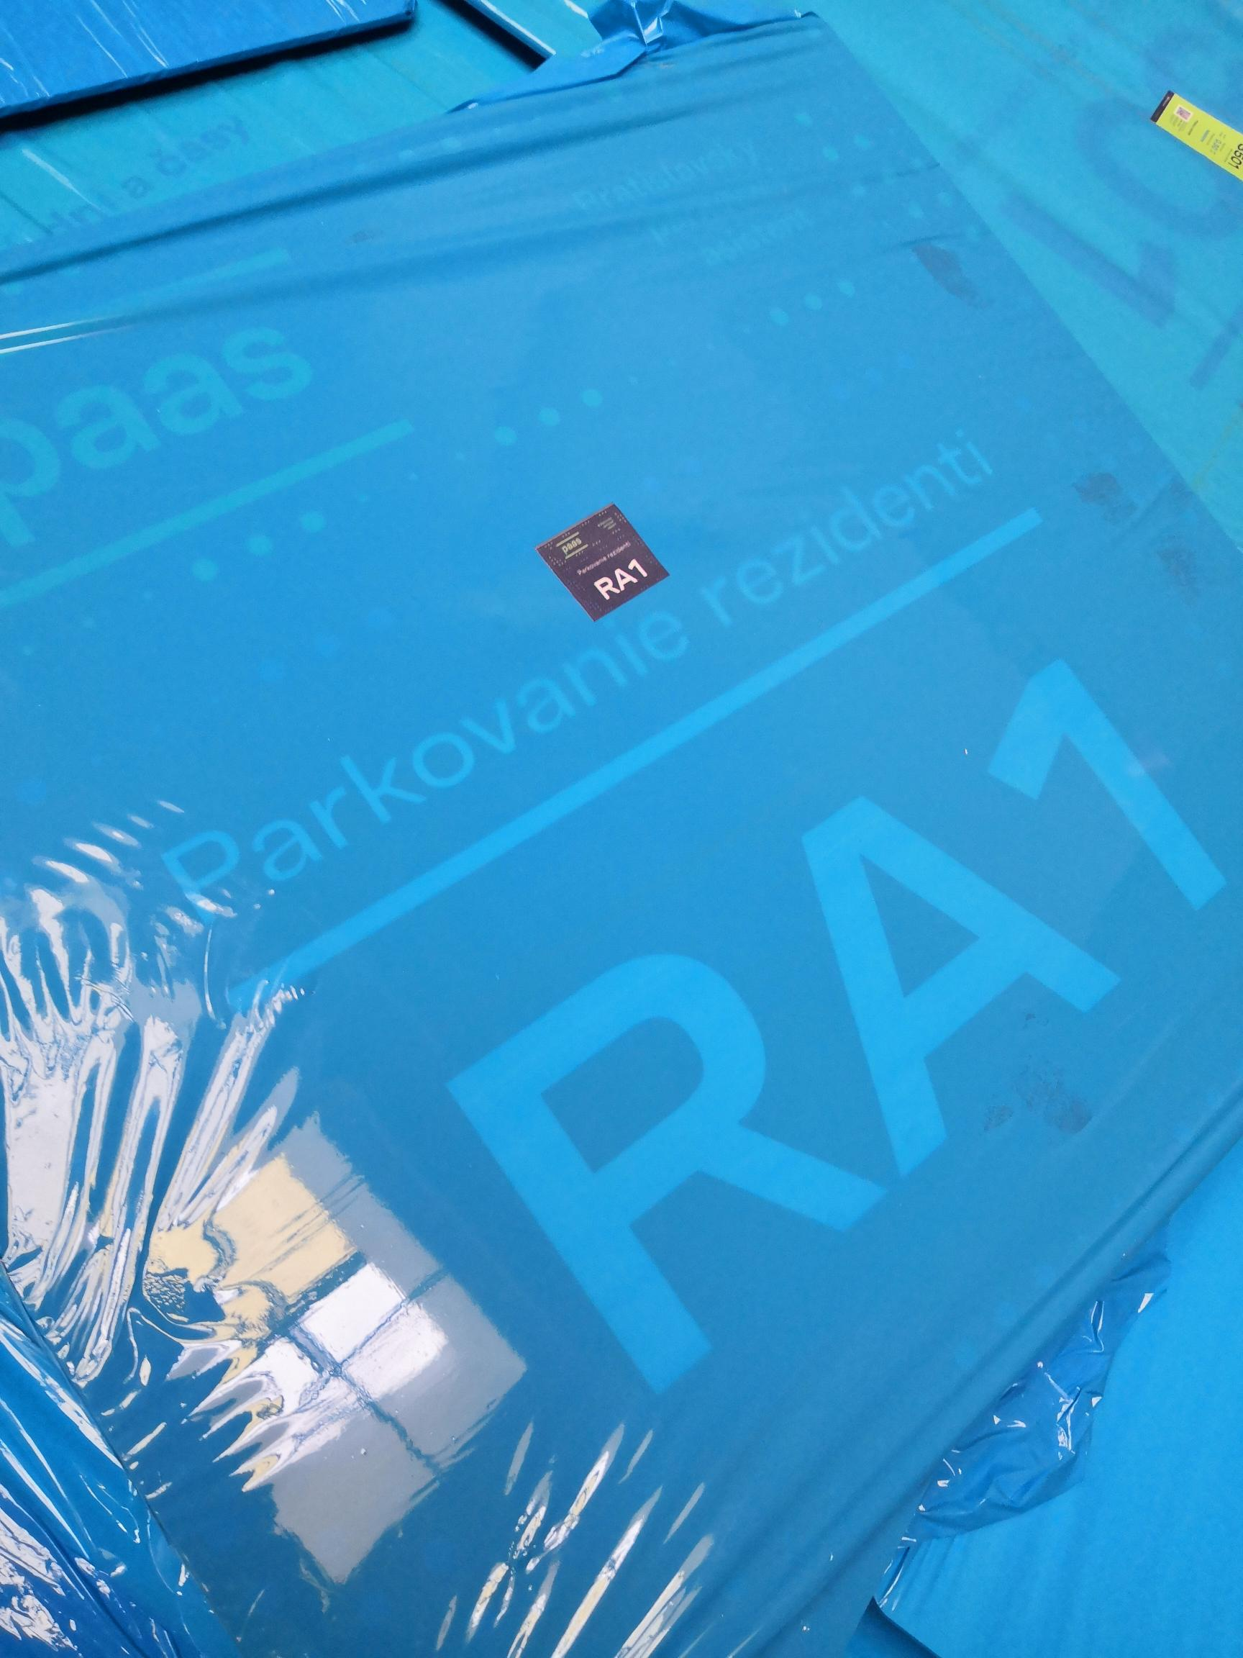

Príkladná grafika rezidentskej tabule:

